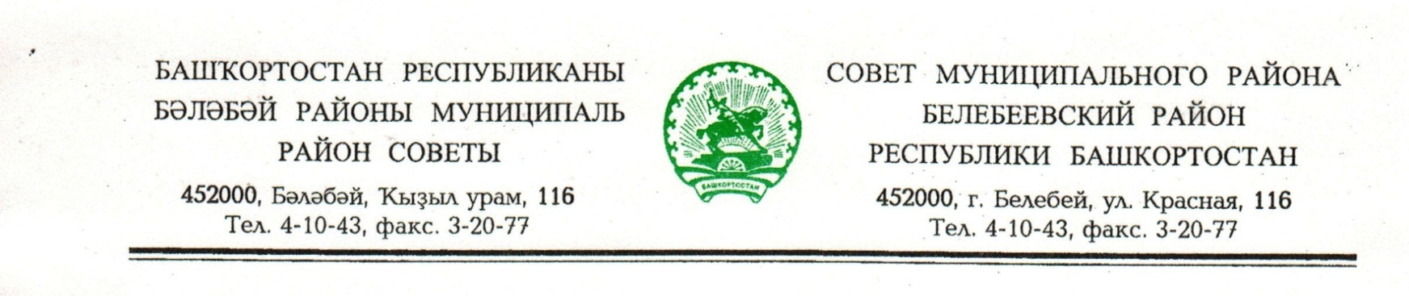
KАРАР РЕШЕНИЕ

«29» март 2019 й. № 493 «29» марта 2019 г.

О кандидатуре общественного помощника
Уполномоченного по правам человека
в Республике Башкортостан по муниципальному району
Белебеевский район Республики Башкортостан

В соответствии со статьей 24 Закона Республики Башкортостан от 03.07.2007 года № 450-з (ред. от 28.12.2017 г.) «Об уполномоченном по правам человека в Республике Башкортостан», Совет муниципального района Белебеевский район Республики Башкортостан РЕШИЛ:
согласиться с предложением Администрации муниципального района Белебеевский район Республики Башкортостан о выдвижении кандидатуры Соколова Александра Владимировича – начальника юридического отдела Администрации муниципального района Белебеевский район Республики Башкортостан для назначения общественным помощником Уполномоченного по правам человека в Республике Башкортостан по муниципальному району Белебеевский район Республики Башкортостан.

Председатель Совета В.Н. Петров

